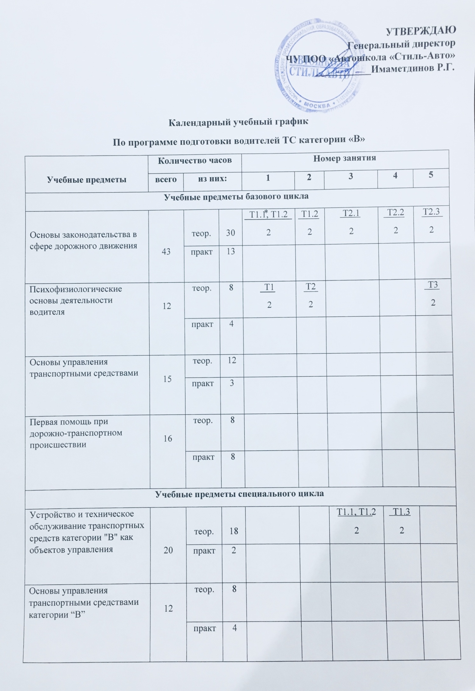

Учебные предметы профессионального цикла
Организация и выполнение грузовых перевозок автомобильным транспортом | 9 | теор. | 8
 |  | практ | 1
Организация и выполнение пассажирских перевозок автомобильным транспортом | 7 | теор. | 6
 |  | практ | 1
Квалификационный экзамен
Итоговая аттестация-квалификационный экзамен | 4 | теор. | 2
 |  | практ | 2
Итого | 138 |  |  | 4 | 4 | 4 | 4 | 4
Вождение транспортных средств категории "B" (с механической трансмиссией/с автоматической трансмиссией) | 56/54

Продолжение табл.
Учебные предметы | Номер занятия
 | 6 | 7 | 8 | 9 | 10 | 11 | 12
Учебные предметы базового цикла
Основы законодательства в сфере дорожного движения | Т2.3  2 | Т2.3, Т2.4  2 | Т2.5  2 | Т2.5  2 |  | Т2.6  2
 |  |  |  |  | Т2.5  2 |  | Т2.6  2
Психофизиологические основы деятельности водителя |  |  | Т4  2
Основы управления транспортными средствами | Т1  2 | Т2  2 |  | Т3  2 |  | Т4  2
Т4
2
Первая помощь при дорожно-транспортном происшествии
Учебные предметы специального цикла
Устройство и техническое обслуживание транспортных средств категории "B" как объектов управления |  |  |  |  | Т1.4  2
Основы управления транспортными средствами категории “В”
Учебные предметы профессионального цикла
Организация и выполнение грузовых перевозок автомобильным транспортом
Организация и выполнение пассажирских перевозок автомобильным транспортом
Квалификационный экзамен
Итоговая аттестация-квалификационный экзамен
Итого | 4 | 4 | 4 | 4 | 4 | 4 | 4
Вождение транспортных средств категории "B" (с механической трансмиссией/с автоматической трансмиссией)

Продолжение табл.
Учебные предметы | Номер занятия
 | 13 | 14 | 15 | 16 | 17 | 18 | 19
Учебные предметы базового цикла
Основы законодательства в сфере дорожного движения | Т2.7  2 | Т2.8  2 |  |  | Т2.9  2
 |  |  | Т2.8  2 | Т2.8  2 |  | Т2.9  2 | Т2.9  2
Психофизиологические основы деятельности водителя
 |  |  |  |  | Практикум  2 |  | Зачет  2
Основы управления транспортными средствами |  | Т5  2 |  | Т6  2
Первая помощь при дорожно-транспортном происшествии
Учебные предметы специального цикла
Устройство и техническое обслуживание транспортных средств категории "B" как объектов управления | Т1.5  2 |  | Т1.6  2 |  |  | Т1.7  2
Основы управления транспортными средствами категории “В”
Учебные предметы профессионального цикла
Организация и выполнение грузовых перевозок автомобильным транспортом
Организация и выполнение пассажирских перевозок автомобильным транспортом
Квалификационный экзамен
Итоговая аттестация-квалификационный экзамен
Итого | 4 | 4 | 4 | 4 | 4 | 4 | 4
Вождение транспортных средств категории "B" (с механической трансмиссией/с автоматической трансмиссией)

Продолжение табл.
Учебные предметы | Номер занятия
 | 20 | 21 | 22 | 23 | 24 | 25 | 26
Учебные предметы базового цикла
Основы законодательства в сфере дорожного движения | Т2.10  2 | Т2.11, Т2.12  2
Зачет
1
Психофизиологические основы деятельности водителя
Основы управления транспортными средствами
Зачет
1
Первая помощь при дорожно-транспортном происшествии |  |  | Т1  2 | Т2  2 |  |  | Т3  2
Т2
2
Учебные предметы специального цикла
Устройство и техническое обслуживание транспортных средств категории "B" как объектов управления | Т1.8  2 | Т1.9, Т1.10  2 |  | Т2.1, Т2.2  2
Т2.3, Зачет
2
Основы управления транспортными средствами категории “В” |  |  | Т1  2 |  |  | Т2  2 | Т2  2
Учебные предметы профессионального цикла
Организация и выполнение грузовых перевозок автомобильным транспортом
Организация и выполнение пассажирских перевозок автомобильным транспортом
Квалификационный экзамен
Итоговая аттестация-квалификационный экзамен
Итого | 4 | 4 | 4 | 4 | 4 | 4 | 4
Вождение транспортных средств категории "B" (с механической трансмиссией/с автоматической трансмиссией)

Продолжение табл.

Учебные предметы | Номер занятия
 | 27 | 28 | 29 | 30 | 31 | 32 | 33
Учебные предметы базового цикла
Основы законодательства в сфере дорожного движения
Психофизиологические основы деятельности водителя
Основы управления транспортными средствами
Первая помощь при дорожно-транспортном происшествии |  | Т4  2
 | Т3  2 |  | Т4  2 | Т4. Зачет  2
Учебные предметы специального цикла
Устройство и техническое обслуживание транспортных средств категории "B" как объектов управления
Основы управления транспортными средствами категории “В” |  | Т3  2
 | Т2  2 |  |  |  | Т3. Зачет  2
Учебные предметы профессионального цикла
Организация и выполнение грузовых перевозок автомобильным транспортом |  |  | Т1  2 |  | Т2, Т3  2 | Т3, Т4  2
Организация и выполнение пассажирских перевозок автомобильным транспортом |  |  |  | Т1  2 |  |  | Т2, Т3, Т4  2
Квалификационный экзамен
Итоговая аттестация-квалификационный экзамен
Итого | 4 | 4 | 4 | 4 | 4 | 4 | 4
Вождение транспортных средств категории "B" (с механической трансмиссией/с автоматической трансмиссией)

Продолжение табл.
Учебные предметы | Номер занятия |  |  |  | Итого
 | 34 | 35 | 36 | 37
Учебные предметы базового цикла
Основы законодательства в сфере дорожного движения |  |  |  |  | 30
 |  |  |  |  | 13
Психофизиологические основы деятельности водителя |  |  |  |  | 8
 |  |  |  |  | 4
Основы управления транспортными средствами |  |  |  |  | 12
 |  |  |  |  | 3
Первая помощь при дорожно-транспортном происшествии |  |  |  |  | 8
 |  |  |  |  | 8
Учебные предметы специального цикла
Устройство и техническое обслуживание транспортных средств категории "B" как объектов управления |  |  |  |  | 18
 |  |  |  |  | 2
Основы управления транспортными средствами категории “В” |  |  |  |  | 8
 |  |  |  |  | 4
Учебные предметы профессионального цикла
Организация и выполнение грузовых перевозок автомобильным транспортом |  |  |  |  | 8
 | Зачет  1 |  |  |  | 1
Организация и выполнение пассажирских перевозок автомобильным транспортом |  |  |  |  | 6
 | Зачет  1 |  |  |  | 1
Квалификационный экзамен
Итоговая аттестация-квалификационный экзамен |  | Экзамен  2 |  |  | 2
 |  | Экзамен  2 |  |  | 2
Итого | 2 | 4 |  |  | 138
Вождение транспортных средств категории "B" (с механической трансмиссией/с автоматической трансмиссией) |  |  |  |  | 56/54

